МИНИСТЕРСТВО НАУКИ И ВЫСШЕГО ОБРАЗОВАНИЯ РОССИЙСКОЙ ФЕДЕРАЦИИ
Федеральное государственное бюджетное образовательное учреждение
высшего образования
«КУБАНСКИЙ ГОСУДАРСТВЕННЫЙ УНИВЕРСИТЕТ»
(ФГБОУ ВО «КубГУ»)

Экономический факультет
Кафедра мировой экономики и менеджмента

КУРСОВАЯ РАБОТА

ТЕОРЕТИЧЕСКИЕ ОСНОВЫ И ОПЫТ ВАЛЮТНОГО РЕГУЛИРОВАНИЯ ЕС

Работу выполнила __________________________________ А.Е.Саламатина
(подпись)
Направление подготовки 38.03.01 Экономика Курс 3
(код, наименование)
Направленность (профиль) Мировая экономика
Научный руководитель
канд. экон. наук, доц.__________________________________ Е.Ф.Линкевич
(подпись, дата)
Нормоконтроль
канд. экон. наук, доц.__________________________________ Е.Ф.Линкевич
(подпись, дата)

Краснодар
2023

СОДЕРЖАНИЕ

Введение 2
1 Теоретические основы функционирования валютной политики ЕС 4
1.1 Сущность и формы валютной политики 4
1.2 Методические подходы к реализации валютной политики в рамках ЕС 10
2 Оценка эффективности валютной политики ЕС 15
2.1 Анализ влияния валютной политики на экономику ЕС 15
2.2 Проблемы валютной политики ЕС в условиях кризиса 21
3 Перспективы развития европейской валютной системы 25
3.1 Перспективы евро в современной мировой валютной системе 25
3.2 Тенденции и перспективы развития европейской валютно-экономической интеграции 29
Заключение 33
Список использованных источников 35

ВВЕДЕНИЕ

В современном мире валютная политика является важным инструментов экономического регулирования, которое сказывается на каждой стране. Зона евро – уникальная экономическая зона, в которой многие страны имеют собственные валюты, разные интересы и условия. В последние годы евро был подвержен многочисленным колебаниям, что существенно сказалось на экономической ситуации. Это, в свою очередь, оказало влияние на уровень жизни населения Европейского союза. Поэтому валютная политика является важной частью экономической политики государств.
Актуальность курсовой работы обусловлена тем, что валютная политика влияет на валютный курс как евро, так и на остальные валюты стран союза, от которого зависит уровень жизни населения, а также оказывает существенное влияние на внешние экономические отношения страны с прочими субъектами мирового рынка валютно-кредитных операций и во многом предопределяет дальнейшее развитие отношений с ними, что во многом сказывается на экономическом развитии государства в ближайшие годы.
Целью данной работы является рассмотрение теоретических основ и опыта валютного регулирования ЕС.
В соответствии с целью курсовой работы были определены следующие задачи:
– рассмотреть сущность и формы валютной политики;
– рассмотреть методические подходы к реализации валютной политики в рамках ЕС;
– провести анализ влияния валютной политики на экономику ЕС;
– рассмотреть проблемы валютной политики ЕС в условиях кризиса;
– оценить перспективы евро в современной мировой валютной системе;
– выявить тенденции и перспективы развития европейской валютно-экономической интеграции.
Объект исследования в курсовой работе – валютная политика и валютное регулирование Европейского союза.
Предмет исследования – экономические отношения, трансформирующиеся в условиях совершенствования системы валютного регулирования ЕС.
Теоретическую основу данного исследования составили труды таких русских ученых как: Ю. А Андреев., К. Г Базаров., В. В Макаров., А. М. Данилов., Н. А. Зубкова.
В работе применялись следующие методы исследования – системный подход, экономический анализ, балансовый метод, статистические группировки, метод цепных подстановок, метод наименьших квадратов, метод разниц абсолютных и относительных величин, метод коэффициентов, а также выборочные статистические исследования.
Курсовая работа состоит из введения, трёх глав, заключения и списка использованных источников. В первой главе отражены теоретические основы функционирования валютной политики ЕС. Во второй главе проведена оценка эффективности валютной политики ЕС. В третьей главе рассмотрены перспективы развития европейской валютной системы. В заключении подведены итоги и сделаны выводы.

1 Теоретические основы функционирования валютной политики ЕС

1.1 Сущность и формы валютной политики

Валютная политика – это набор мер, которые принимаются правительством и центральным банком для регулирования курса национальной валюты, стабилизации экономической ситуации в стране и укрепления международной конкурентоспособности. Она может включать в себя такие инструменты, как изменение процентных ставок, интервенции на валютном рынке, регулирование денежной массы, установление ограничений на движение капитала и другие меры. Целью валютной политики является обеспечение стабильности и устойчивости экономики, поддержание здорового баланса торговли и укрепление доверия к национальной валюте [2].
Основными формами валютной политики являются: дисконтная, девизная, валютные ограничения, выбор режима валютного курса, и так далее. Каждая форма валютной политики предусматривает использование адекватных инструментов валютного регулирования как средства реализации валютной политики. Рассмотрим каждую из форм подробнее.
1 Дисконтная. Дисконтная политика (учетная) - изменение учетной ставки центрального банка, направленное на регулирование валютного курса и платежного баланса путем воздействия на международное движение капиталов, с одной стороны, и динамику внутренних кредитов, денежной массы, цен, совокупного спроса - с другой. Например, при пассивном платежном балансе в условиях относительно свободного передвижения капиталов повышение учетной ставки может стимулировать приток капиталов из стран, где более низкая процентная ставка, и сдерживать отлив национальных капиталов, что способствует улучшению состояния платежного баланса и повышению валютного курса. Понижая официальную ставку, центральный банк рассчитывает на отлив национальных и иностранных капиталов в целях уменьшения активного сальдо платежного баланса и снижения курса своей валюты.
В современных условиях эффективность дисконтной политики снизилась. Это объясняется прежде всего противоречивостью ее внутренних и внешних целей. Если процентные ставки снижаются в целях оживления конъюнктуры, то это отрицательно влияет на платежный баланс, если вызывает отлив капиталов. Повышение учетной ставки в целях улучшения платежного баланса отрицательно влияет на экономику, если она находится в состоянии застоя. Результативность дисконтной политики зависит от притока в страну иностранного капитала, но в условиях нестабильности процентные ставки не всегда определяют движение капиталов. Регулирование международного движения капиталов и кредитов также ослабляет воздействие учетной политики на платежный баланс. Отсюда вытекают кратковременность и сравнительно низкая эффективность дисконтной политики. Дисконтная политика ведущих стран, в первую очередь США, отрицательно влияет на конкурентов, которые вынуждены повышать или снижать процентные ставки вопреки национальным интересам. В итоге периодически разгорается война процентных ставок.
2 Девизная. Девизная валютная политика – это подход к управлению национальной валютой, при котором ее курс стратегически фиксируется по отношению к другой валюте, обычно к доллару США или к корзине валют. Такой подход может применяться для достижения различных целей, например, для обеспечения стабильности валютного рынка, снижения инфляции, ускорения экономического роста или повышения конкурентоспособности экспортеров.
Преимущества девизной валютной политики включают более предсказуемый курс национальной валюты, что может облегчить планирование и инвестирование для бизнеса и инвесторов. Кроме того, такой подход может помочь защитить экономику от колебаний мировых валютных рынков, что особенно важно для маленьких или восстанавливающихся стран.
Однако, девизная валютная политика также имеет свои недостатки. Например, она может затруднить адаптацию экономики к внешним изменениям, так как курс национальной валюты фиксирован, и это ограничивает возможности для корректировки валютного курса в ответ на изменения спроса и предложения. Кроме того, такой подход может стать причиной дефицита или избытка на рынке валюты, что может привести к экономическим трудностям.
3 Валютные ограничения. В широком смысле система валютных ограничений затрагивает все концептуальные составляющие, характеризующие целостную систему правового регулирования обращения валютных ценностей:
1 Ограничения по субъектному составу участников валютных отношений предполагают определенную совокупность запретов по двум группам участников валютных правоотношений:
– ограничение при распределении полномочий между государственными органами, представляющими властную сторону валютных правоотношений. В данном случае речь идет о закреплении соответствующих полномочий только за отдельными органами, участвующими в финансовой деятельности и наделенными возможностями управлять и организовывать движения валютных ценностей. Специальная роль отводится агентам валютного контроля [8]. Иные финансовые органы не наделены полномочиями в управлении движения валютных ценностей;
– ограничения по категории обязанных субъектов валютных правоотношений реализуются через критерий резидентства. Полным набором прав и обязанностей по отношению к валютным ценностям обладают валютные резиденты, тогда как правосубъектность нерезидентов по сравнению с ними закреплена в ограниченном виде.
2 Ограничения по объекту регулирования сводятся к закрытому перечню элементов валютных ценностей. Только те составляющие, которые указаны в этом перечне, относятся к валютным ценностям, и отношения между участниками по поводу их движения включаются в режим валютного регулирования. Иные предметы (например, изделия из драгоценных металлов и т. д.), хотя и напоминающие внешне объекты, опосредующие валютное регулирование, не включаются в сферу ограничительного объектного регулирования.
3 Ограничение в основах процедурного регулирования, которое проявляется в закреплении закрытого перечня валютных операций. Иными словами, режим валютного регулирования включается только в те операции с валютными ценностями, которые четко определены законодателем. Следовательно, только такие валютные операции порождают определенные правовые последствия для субъектов валютных правоотношений.
В узком смысле к валютным ограничениям можно относить определенные ограничения, связанные с обращением национальной и иностранной валюты. Естественно, ограничения относительно обращения этих двух элементов валютных ценностей будут кардинально различаться. Относительно обращения национальной валюты кардинальные ограничения не предусмотрены, более того, они противоречили бы государственному интересу относительно формирования и защиты собственной денежной системы.
4 Выбор режима валютного курса. Существует несколько различных режимов валютного курса, которые могут быть выбраны государством в зависимости от его целей и экономических условий.
1 Режим фиксированного курса. При этом режиме национальный курс фиксируется по отношению к другой валюте или корзине валют, и государство поддерживает этот курс, покупая или продавая свою валюту на рынке. Этот режим может обеспечить более предсказуемый валютный курс и стабильность на международном валютном рынке.
2 Режим плавающего курса. В этом режиме курс национальной валюты определяется спросом и предложением на международном валютном рынке. Это может обеспечить большую гибкость и улучшить конкурентоспособность экспортеров, но может также привести к большей нестабильности и колебаниям валютного курса.
3 Режим полу-плавающего курса. Этот режим представляет собой комбинацию фиксированного и плавающего курсов, где национальный курс может колебаться в пределах определенных диапазонов.
Выбор режима валютного курса зависит от многих факторов, включая уровень экспорта и импорта, инвестиционную активность, инфляцию и другие экономические условия. Каждый режим имеет свои преимущества и недостатки, и некоторые страны могут использовать комбинацию этих режимов в зависимости от текущей ситуации на рынке.
Подводя итог, важно отметить, что формы валютной политики могут сочетаться и адаптироваться в зависимости от конкретных условий и вызовов, с которыми сталкивается каждая страна. Также следует отметить, что валютная политика может иметь взаимосвязь с другими аспектами экономической политики, такими как фискальная политика, торговая политика и структурные реформы, для достижения общих экономических целей.

1.2 Методические подходы к реализации валютной политики в рамках ЕС

Реализация валютной политики Европейского союза (ЕС) осуществляется через деятельность Европейского центрального банка (ЕЦБ) и других институций ЕС. Рассмотрим некоторые из ключевых аспектов реализации валютной политики ЕС.
1 Евро и Еврозона. ЕС имеет общую валюту – евро, которая введена в обращение в большинстве стран-членов. В рамках ЕС было принято решение о введении евро в обращение в большинстве стран-членов. Это означает, что эти страны отказались от своих национальных валют в пользу единой валюты, что облегчает торговлю и экономические взаимоотношения между ними.
Использование единой валюты имеет ряд преимуществ. Во-первых, оно облегчает торговлю и экономическое сотрудничество между странами-членами ЕС. Бизнесам и гражданам не нужно обменивать валюту при совершении трансграничных операций внутри Еврозоны. Это снижает издержки и риски, связанные с валютными операциями.
Во-вторых, использование единой валюты способствует укреплению экономической и финансовой интеграции между странами-членами ЕС. Это способствует гармонизации экономических политик и обеспечивает большую стабильность внутри региона.
Однако, следует отметить, что не все страны-члены ЕС ввели евро. Некоторые страны, такие как Великобритания и Швеция, продолжают использовать свои национальные валюты и не участвуют в валютной политике ЕЦБ.
2 Европейский центральный банк (ЕЦБ) является ключевым институтом в системе валютной политики Европейского союза (ЕС).
Один из ключевых инструментов валютной политики ЕЦБ – это определение основной процентной ставки. Эта ставка является базовой для определения стоимости заемных средств в банковской системе Еврозоны. Путем изменения основной процентной ставки ЕЦБ влияет на стоимость кредита и способствует стимулированию или сдерживанию экономической активности.
ЕЦБ также осуществляет операции на открытом рынке. Это включает покупку и продажу государственных облигаций и других финансовых инструментов на рынке с целью регулирования денежной массы и влияния на процентные ставки. Путем увеличения или уменьшения объема этих операций, ЕЦБ контролирует доступность ликвидности на рынке и влияет на условия займов и кредитования.
ЕЦБ также выполняет роль регулятора и надзорщика банковской системы в Еврозоне. Он отвечает за обеспечение стабильности и надежности банковского сектора, осуществляет надзор за крупными банками и финансовыми учреждениями. Это включает контроль за качеством активов, уровнем капитала, соблюдением регулятивных требований и принятием мер по предотвращению кризисов в банковской сфере.
3 Европейская система центральных банков (ЕСЦБ). ЕЦБ работает в рамках ЕСЦБ, которая включает национальные центральные банки стран-членов ЕС. Главной целью создания Европейской системы центральных банков, в соответствии со статьей 2 Устава ЕСЦБ и ЕЦБ81, является поддержание стабильности цен. Также, в перечень основных задач входит разработка и проведение единой денежно-кредитной политики на территории Еврозоны, проведение международных валютных операций, хранение официальных резервов иностранной валюты государств-членов и управление ими, содействие бесперебойному функционированию платежной системы, сбор статистических данных. ЕСЦБ представляет собой независимую систему банков. При осуществлении своей деятельности члены ее органов управления не имеют права использовать инструкции или правила правительств и государственных органов стран Европейского союза или внешних стран. В свою очередь институты Европейского союза и правительства государств – участников Европейской валютной системы не имеют права вмешиваться в деятельность Европейской системы центральных банков.
4 Координация экономической политики. Одним из инструментов координации экономической политики является Европейский политический курс, который определяет общие приоритеты и цели для экономической политики стран-членов. Он основывается на принципе согласованности и обмене информацией между странами-членами, а также мониторинге и анализе экономического развития в еврозоне.
Координация экономической политики также осуществляется через Еврогруппу, состоящую из министров финансов стран, принимающих участие в еврозоне. В рамках Еврогруппы обсуждаются вопросы, связанные с фискальной политикой, структурными реформами и другими макроэкономическими вопросами. Это позволяет обеспечить согласованность и сотрудничество в экономической политике стран-членов.
Кроме того, ЕС разрабатывает и проводит программы поддержки и стимулирования экономического развития в странах-членах, основанные на общих приоритетах и целях. Это может включать финансовую помощь, техническую поддержку и обмен передовыми практиками для стимулирования экономического роста и создания рабочих мест.
Таким образом, координация экономической политики ЕС является важным инструментом для реализации валютной политики и обеспечения стабильности евро. Она помогает снизить риски и несоответствия в экономиках разных стран, а также способствует общему экономическому развитию и процветанию в еврозоне.
Подводя итог, хочется отметить, что все рассмотренные методические подходы обеспечивают основу для реализации валютной политики в рамках ЕС, способствуют стабильности еврозоны и поддержанию низкого уровня инфляции. Однако следует отметить, что конкретные подходы могут меняться со временем и в зависимости от текущей экономической ситуации и задач, стоящих перед ЕЦБ и национальными центральными банками.

2 Оценка эффективности валютной политики ЕС

2.1 Анализ влияния валютной политики на экономику ЕС

Рассмотрим изменения показателей М1 и М3 (рисунок 1).
Годовой темп роста широкого денежного агрегата М3 снизился до 2,5% в марте 2023 года с 2,9% в феврале, составив в среднем 2,9% за три месяца до марта. Компоненты M3 показали следующие изменения. Годовой темп роста более узкого агрегата M1, который включает валюту в обращении и депозиты овернайт, составил –4,2% в марте по сравнению с –2,7% в феврале. Годовой темп роста краткосрочных депозитов, отличных от депозитов овернайт (М2-М1), увеличился до 20,0% в марте с 17,5% в феврале. Годовой темп роста рыночных инструментов (М3-М2) увеличился до 23,4% в марте с 21,2% в феврале [10].

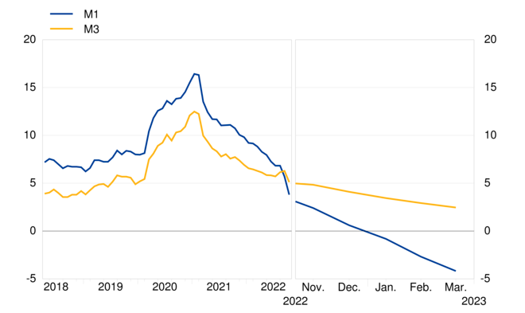

Рисунок 1 – Компоненты широкого денежного агрегата М3 [10]

Рассматривая вклад компонентов в годовой темп роста М3, более узкий совокупный показатель M1 составил – 3,1 процентных пункта (по сравнению с – 2,0 процентных пункта в феврале), краткосрочные депозиты, отличные от депозитов овернайт (M2-M1), составили 4,4 процентных пункта (по сравнению с 3,9 процентными пунктами), а рыночные инструменты (M3-M2) – 1,1 процентных пункта (по сравнению с 1,0 процентными пунктами) [10].
С точки зрения секторов хранения депозитов в М3, годовой темп роста депозитов, размещенных домашними хозяйствами, снизился до 2,1% в марте с 2,6% в феврале, в то время как годовой темп роста депозитов, размещенных нефинансовыми корпорациями, снизился до 1,2% в марте с 2,6% в феврале. Наконец, годовой темп роста депозитов, размещенных немонетарными финансовыми корпорациями (исключая страховые корпорации и пенсионные фонды), составил – 4,7% в марте по сравнению с –5,1% в феврале.

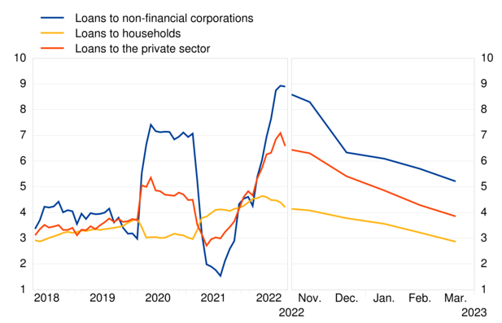

Рисунок 2 – Кредиты жителям еврозоны [10]
Что касается динамики кредитования, годовой темп роста общего объема кредитов жителям еврозоны снизился до 2,0% в марте 2023 года с 2,6% в предыдущем месяце. Годовой темп роста кредитов органам государственного управления снизился до 0,0% в марте с 0,7% в феврале, в то время как годовой темп роста кредитов частному сектору снизился до 2,8% в марте с 3,3% в феврале [10].
Годовой темп роста скорректированных кредитов частному сектору (т.е. скорректированных с учетом продажи кредитов, секьюритизации и условного объединения денежных средств) снизился до 3,8% в марте с 4,3% в феврале. Среди секторов заимствования годовой темп роста скорректированных кредитов домашним хозяйствам снизился до 2,9% в марте с 3,2% в феврале, в то время как годовой темп роста скорректированных кредитов нефинансовым корпорациям снизился до 5,2% в марте с 5,7% в феврале.

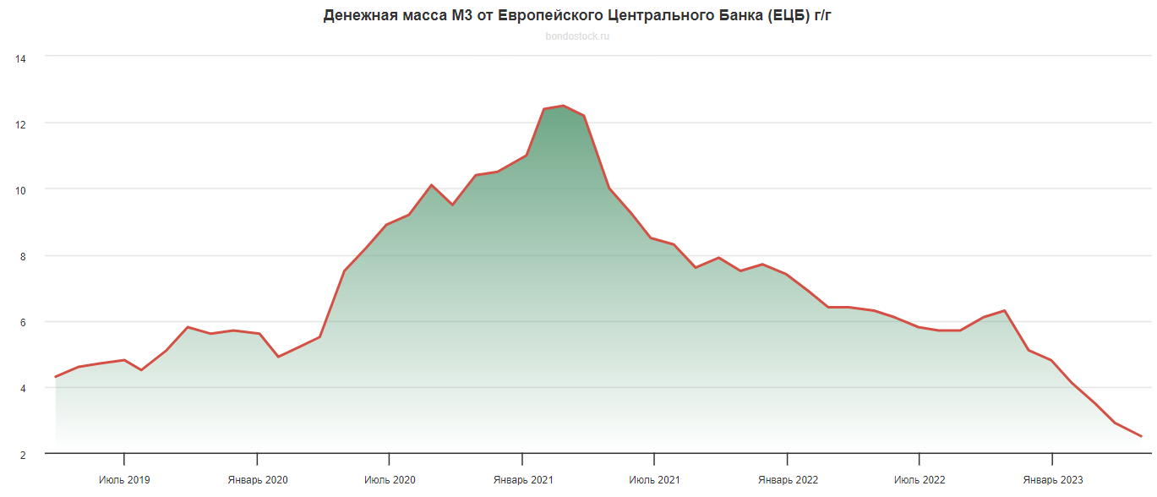
Рисунок 3 – Уровень денежной массы М3 [10]

Снижение уровня денежной массы М3 говорит о следующем: уменьшении объема наличных денег в обращении, сокращении объема депозитов и других финансовых активов, снижении доступности кредитования и возможных инвестиций, ограничении расходных возможностей и снижении общего спроса в экономике.
Рассмотрим динамику инфляции (рисунок 4).

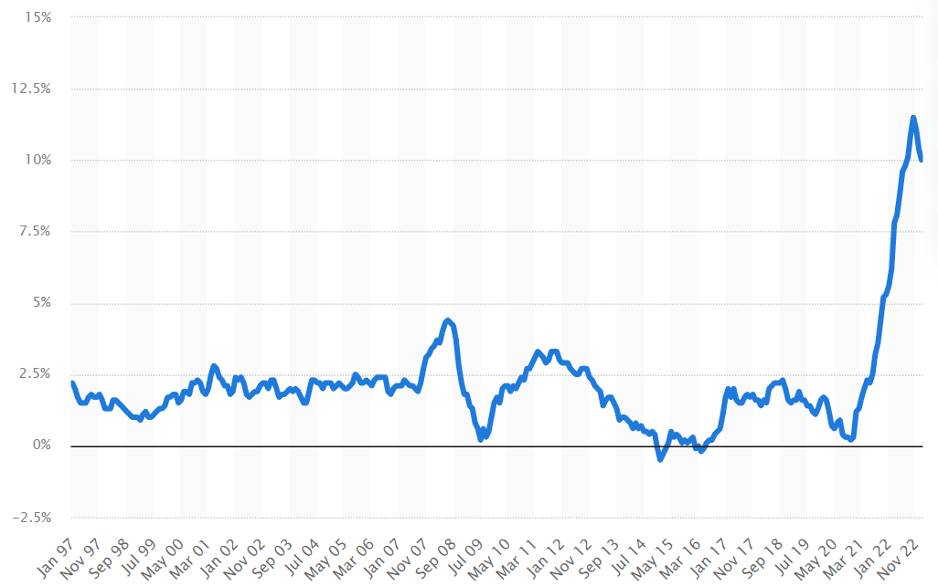
Рисунок 4 – Уровень инфляции в странах ЕС [10]

Уровень инфляции в Европейском Союзе составил десять процентов в январе 2023 года, после того как в октябре 2022 года он достиг 11,5 процента, что является самым высоким уровнем инфляции, зарегистрированным за указанный период времени. До 2021 года уровень инфляции в ЕС достиг максимума в 4,4 процента в июле 2008 года и был самым низким в январе 2015 года, когда цены снижались на 0,5 процента. В Венгрии был самый высокий уровень инфляции среди государств-членов ЕС – 26,2 процента, в то время как в Люксембурге был самый низкий уровень инфляции – 5,8 процента [10]..
Многие факторы объединились в одно и то же время, чтобы стимулировать рост цен, который в настоящее время ощущается по всей Европе. Хотя спрос в экономике довольно быстро восстановился после ограничений COVID-19 в 2020 году, глобальным цепочкам поставок еще предстоит наверстать упущенное. В частности, из-за этого узкого места выросли цены на энергоносители и продукты питания, особенно после того, как Россия вторглась в Украину в феврале 2022 года. По состоянию на март 2022 года уровень инфляции на энергоносители в ЕС составлял 40,2 процента, а на продукты питания – 5,9 процента [10].
Не будет преувеличением сказать, что высокая инфляция станет глобальной проблемой в 2022 году. В Соединенных Штатах, например, в марте 2022 года наблюдался самый высокий уровень инфляции за 40 лет, когда уровень инфляции достиг 8,5 процента. В Соединенном Королевстве уровень инфляции в апреле 2022 года составил девять процентов, что было обусловлено резким ростом цен на электроэнергию и жилье. Если высокие уровни инфляции сохранятся и будут сочетаться с низким экономическим ростом и высокой безработицей, есть опасения, что нынешний кризис может привести к периоду стагфляции, последний раз наблюдавшейся в начале 1980-х годов [10].
Рассмотрим динамику изменения ключевой ставки ЕЦБ (рисунок 5).

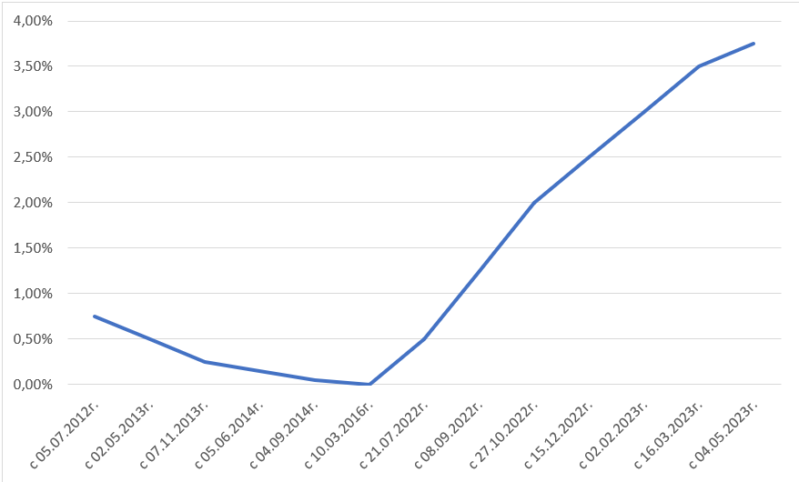
Рисунок 5 – Динамика изменения ключевой ставки ЕЦБ [10]
Европейский центральный банк (ЕЦБ) впервые с 2012 г. повысил ключевую ставку сразу на 50 базисных пунктов до 0,5%, тем самым прервав 11-летний период отрицательных и нулевых ставок. Причиной такого скачка является попытка бороться с быстро растущей в Европе инфляцией, которая, по данным Евростата, в еврозоне по итогам июня разогналась до рекордных 8,6% с 8,1% в мае [10].
Управляющий совет ЕЦБ также принял решение с 27 июля повысить сразу три базовые ставки – у европейского регулятора более сложная по сравнению с российским система ставок. По всем трем видам инструмента она возросла на 0,5 п. п.: по основным операциям рефинансирования – до 0,5%, по маржинальным кредитам – до 0,75% и по депозитам – до 0%, говорится в сообщении регулятора. Уточняется, что мера принята с целью вернуть инфляцию к целевым 2% в среднесрочной перспективе.
Кроме того, ЕЦБ представил новый антикризисный механизм – инструмент единой монетарной политики Transmission Protection Instrument (TPI). Его главная цель – борьба с долговой фрагментацией ЕС, резким опережающим ростом стоимости заимствований в менее стабильных экономиках. Механизм подразумевает выкуп с вторичного рынка суверенных облигаций членов ЕС при возникновении признаков резкого роста их доходностей, т. е. фактически обвала рынка. TPI должен ограничить фрагментацию в регионе, т. е. сгладить расхождения в стоимости заимствования для различных государств еврозоны. По словам президента ЕЦБ Кристин Лагард, механизм позволит регулятору повышать процентные ставки «сколько потребуется» и поможет стабилизировать инфляцию. ЕЦБ намерен защитить более слабые экономики еврозоны (Испания, Греция, Италия) от роста стоимости заимствований, сигнализируя инвесторам, что банк будет поддерживать правительства стран, испытывающих трудности [10].
Подводя итог, хочется отметить, что влияние валютной политики на экономику ЕС является значительным. Валютная политика, осуществляемая Европейским центральным банком (ЕЦБ) и национальными центральными банками стран-членов ЕС, оказывает влияние на курсы обмена валют, уровень инфляции, доступность кредитования, а также общую макроэкономическую ситуацию в регионе. Определение ставок процента, управление денежной массой и меры по стимулированию экономического роста или сдерживанию инфляции являются важными инструментами валютной политики, которые используются для достижения целей стабильности цен и устойчивого экономического развития в ЕС.

2.2 Проблемы валютной политики ЕС в условиях кризиса

В условиях кризиса валютная политика ЕС сталкивается с несколькими проблемами. Во-первых, в условиях экономической нестабильности и падения экономической активности инструменты валютной политики могут оказаться неэффективными или даже бесполезными, поскольку снижение ставок процента и увеличение денежной массы могут не привести к росту инвестиций и потребления, а вместо этого привести к росту инфляции.
Во-вторых, в условиях кризиса могут возникнуть проблемы с финансированием государственных бюджетов. Высокий уровень дефицита бюджета и долга государств могут привести к снижению доверия к валюте ЕС и повышению кредитных рисков, что может привести к увеличению ставок по государственным облигациям [25].
В-третьих, кризис может вызвать дисбалансы в торговле между странами-членами ЕС, что может привести к давлению на курсы обмена валют и потребовать дополнительных мер по управлению курсом.
В-четвертых, в условиях кризиса возможно ухудшение международной конкуренции и сокращение экспортных возможностей, что может негативно сказаться на внешней торговле и экономическом росте ЕС в целом.
Пятая проблема, с которой сталкивается валютная политика ЕС во время кризиса, связана с неоднородностью экономической ситуации в различных странах-членах. Внутренняя дефляция и снижение спроса в одной стране могут требовать более аккомодационной валютной политики, в то время как другая страна может нуждаться в более жесткой политике для борьбы с инфляцией. Это создает сложности в принятии единых решений, учитывая различия в экономических фундаментальных условиях и приоритетах между странами-членами [21].
Шестая проблема связана с возможными ограничениями валютной политики, вызванными наличием общих валютных правил и ограничений в рамках Европейского союза. Например, страны, входящие в еврозону, должны соблюдать ограничения по дефициту бюджета и долгу, установленные Пактом стабильности и роста. Это может ограничивать гибкость в принятии мер по стимулированию экономики или борьбе с кризисом.
Наконец, седьмая проблема связана с координацией и согласованием валютной политики в рамках ЕС. Валютная политика осуществляется не только ЕЦБ, но и национальными центральными банками. Это требует тесного сотрудничества и обмена информацией между всеми участниками, чтобы достичь согласованности и единства действий. В условиях кризиса такая координация может быть сложной задачей, особенно если национальные интересы и приоритеты не совпадают полностью [21].
В целом, проблемы валютной политики ЕС в условиях кризиса требуют гибкого и адаптивного подхода, учитывающего множество факторов, включая экономическую ситуацию в различных странах-членах, внутренние и внешние дисбалансы, а также ограничения, связанные с правилами ЕС. Эффективное управление валютной политикой во время кризиса требует глубокого понимания экономических фундаментальных условий и динамики рынков, а также активного взаимодействия между различными институциями и странами-членами [21].
Для преодоления этих проблем валютной политики ЕС в условиях кризиса могут быть предприняты следующие шаги:
– согласованная и координированная политика: Страны-члены ЕС должны тесно сотрудничать и обмениваться информацией, чтобы разработать согласованные меры по борьбе с кризисом. Это может включать координацию фискальных и монетарных политик, обмен опытом и лучшими практиками;
– гибкость и адаптивность: валютная политика должна быть гибкой и адаптивной, чтобы учитывать различия в экономической ситуации между странами-членами и различные вызовы, с которыми они сталкиваются. Это может потребовать различных инструментов и подходов в разных странах;
– усиление регулирования и надзора: в условиях кризиса важно усилить регулирование и надзор за финансовым сектором. Это поможет предотвратить нежелательные риски, повысить прозрачность и стабильность финансовых рынков, а также обеспечить эффективное функционирование банковской системы [22];
– содействие экономическому росту: валютная политика должна быть направлена на поддержку экономического роста и стимулирование инвестиций. Это может включать снижение ставок процента, предоставление ликвидности банкам и предприятиям, а также поддержку инфраструктурных проектов и инноваций.
Сотрудничество с другими странами и международными организациями также может включать обмен опытом и лучшими практиками, разработку совместных решений и согласование политик, направленных на стабилизацию и поддержку мировой экономики.
Реформы структурных политик: вместе с валютной политикой необходимо проводить структурные реформы, направленные на повышение конкурентоспособности, гибкости рынков труда и товаров, а также на развитие инноваций и предпринимательства. Это поможет укрепить экономическую базу и сделать страны-члены ЕС более устойчивыми к кризисам [22].
Подводя итог, хочется отметить, что эффективное управление валютной политикой ЕС в условиях кризиса требует сбалансированного подхода, объединяющего гибкость, координацию, регулирование и сотрудничество. Только такая комплексная стратегия позволит достичь стабильности, поддержать экономический рост и обеспечить благоприятные условия для стран-членов ЕС в периоды кризисов.

3 Перспективы развития европейской валютной системы

3.1 Перспективы евро в современной мировой валютной системе

Евро имеет значительные перспективы в современной мировой валютной системе по следующим причинам:
1 Важность еврозоны: Еврозона состоит из 19 стран, и евро является официальной валютой во всех этих странах. Это создает обширный рынок и значительный экономический потенциал. Еврозона также является крупнейшим экспортером товаров и услуг в мире. Это позволяет евро занимать значительную долю в международных транзакциях и торговле [24].
Важность еврозоны проявляется в нескольких аспектах:
– обширный рынок: Еврозона представляет собой огромный внутренний рынок с населением более 340 миллионов человек, что создает большие возможности для торговли и экономического развития. Единая валюта, евро, облегчает проведение бизнеса и снижает издержки для предприятий, действующих в еврозоне. Это позволяет компаниям из разных стран еврозоны легче взаимодействовать и развивать торговые отношения;
– экономическая мощь: Еврозона является крупнейшим мировым экспортером товаров и услуг. Экономики стран еврозоны в совокупности составляют значительную долю мирового ВВП. Это придает евро силу и влияние в мировой валютной системе [24];
– международная инвестиционная привлекательность: Еврозона представляет собой привлекательную платформу для привлечения прямых и портфельных инвестиций. Стабильность и прозрачность институциональной системы, правовая защита инвесторов и высокий уровень развития инфраструктуры делают еврозону привлекательным местом для бизнеса и инвестиций. Это укрепляет перспективы евро в качестве мировой валюты.
2 Международное использование: евро играет важную роль в мировой валютной системе. Вот некоторые аспекты, которые подчеркивают перспективы евро в этом контексте:
– мировая резервная валюта: евро является второй по величине мировой резервной валютой после доллара США. Многие страны и центральные банки включают евро в свои резервные активы для обеспечения финансовой стабильности и диверсификации рисков. Это увеличивает спрос на евро и укрепляет его позицию в мировой валютной системе;
– международные транзакции: Евро широко используется в международной торговле и финансовых операциях. Множество международных сделок проводится в евро, особенно в рамках торговли с еврозоной и странами, связанными с евро как важным партнером. Это способствует евро в качестве предпочтительной валюты для международных платежей и сделок [24];
– евро как платежный инструмент: евро используется в качестве платежного инструмента в различных областях международных финансов. Международные банковские переводы, расчеты внешнеторговых контрактов, финансирование глобальных проектов и инвестиций – все это может осуществляться в евро. Это облегчает международные финансовые операции и способствует устойчивости евро в мировой валютной системе;
– финансовые инструменты: евро предлагает широкий спектр финансовых инструментов, таких как еврооблигации и финансовые деривативы, которые могут быть использованы для различных инвестиционных и хеджировочных стратегий. Это делает евро привлекательным для инвесторов и повышает его международную значимость [17].
3 Политическая стабильность и институциональная поддержка: Евро получает поддержку от Европейского центрального банка (ЕЦБ) и других институций еврозоны. Эти институты предпринимают шаги для поддержания стабильности евро и управления экономическими вызовами. Это помогает создать доверие в отношении евро и обеспечить его перспективы.
4 Расширение международного применения: Еврозона активно работает над расширением использования евро во всем мире. Это включает продвижение евро в качестве валюты для международных сделок и инвестиций, а также укрепление финансовых связей с другими регионами. Например, введение инструментов, таких как еврооблигации, может способствовать дальнейшему расширению евро как международной валюты.
Однако следует отметить, что конкуренция со стороны других валют, геополитические факторы и экономические вызовы могут оказывать влияние на перспективы евро в мировой валютной системе [29].
Конкуренция со стороны других валют.
Евро конкурирует с другими валютами, такими как доллар США, в качестве мировой резервной валюты. Доллар США традиционно играл доминирующую роль в международных финансовых операциях, и его статус валюты мирового резерва поддерживается широким использованием и преимуществами, связанными с экономической и финансовой мощью США. Однако евро продолжает укреплять свою позицию как альтернативная резервная валюта.
Развитие других региональных валют.
Развитие других региональных валют, таких как китайский юань, также может оказывать влияние на перспективы евро. Китай активно продвигает использование юаня в международных операциях, особенно в связи с расширением своих экономических и торговых связей. Повышение значимости юаня может создавать конкуренцию для евро в отношении международного использования.
Геополитические факторы [29].
Геополитические факторы, такие как политические кризисы, торговые споры и санкции, могут оказывать влияние на перспективы евро. Например, конфликты или нестабильность внутри еврозоны могут вызвать сомнения в отношении евро и его роли в мировой валютной системе. Кроме того, геополитические сдвиги и изменения в мировом порядке могут повлиять на предпочтения валютных резервов стран.
Экономические вызовы.
Экономические вызовы, такие как низкий рост, высокий уровень безработицы, инфляция и государственный долг, также могут повлиять на перспективы евро. Если экономические проблемы в еврозоне не будут решены или продолжатся, это может ослабить доверие к евро и ограничить его роль в мировой валютной системе [17].
Одной из потенциальных перспектив для евро в современной мировой валютной системе является углубление интеграции внутри еврозоны. Усиление экономического и фискального сотрудничества между странами еврозоны может повысить стабильность региона и укрепить позицию евро. Например, создание более тесной фискальной интеграции, такой как единая бюджетная политика или создание европейского фонда стабильности, может увеличить доверие к евро и сделать его более устойчивым.
Кроме того, усиление роли евро в качестве международной валюты также может способствовать его перспективам. Если больше стран и международных организаций принимают евро для расчетов и хранения резервов, это может увеличить спрос на евро и укрепить его позицию в мировой валютной системе.
Развитие цифровой валюты евро также может быть одной из перспектив. Еврозона и ЕЦБ исследуют возможность выпуска цифровой валюты евро, что может представлять собой новую форму евро и расширить его использование в международных платежах и транзакциях [17].
Наконец, сотрудничество с другими регионами и валютами также может способствовать перспективам евро. Укрепление финансовых связей с другими региональными блоками, такими как Африканский союз или Латинская Америка, может расширить межрегиональные торговые и финансовые потоки, в которых евро будет играть важную роль.
Подводя итог, стоит отметить, что перспективы евро в современной мировой валютной системе зависят от различных факторов, включая экономическую стабильность, международное использование, геополитическую обстановку и конкуренцию со стороны других валют. В то же время углубление интеграции внутри еврозоны и развитие новых форм использования евро могут способствовать его укреплению и увеличению его роли в мировой экономике.

3.2 Тенденции и перспективы развития европейской валютно-экономической интеграции

Валютную интеграцию можно определить как наивысший этап экономической интеграции, на котором обеспечиваются необходимые условия для проведения единой денежно-кредитной и валютной политики, фиксации валютных курсов и введения в перспективе единой валюты.
К необходимым условиями валютной интеграции относятся: высокий уровень интеграции национальных экономик; наличие единого рынка товаров, услуг, рабочей силы, капиталов; синхронизация экономических циклов и макроэкономическое равновесие. Под макроэкономическим равновесием понимается достижение стабильных темпов экономического роста при обеспечении высокой занятости и низких темпах инфляции [31].
Развитие европейской валютно-экономической интеграции имеет несколько тенденций и перспектив, которые можно рассмотреть.
1 Общая европейская валютная политика: Европейская валютная система (ЕВС) и евро занимают центральное место в европейской интеграции. Перспективы развития включают более глубокую координацию валютной политики между странами еврозоны, возможное расширение еврозоны и постепенное сокращение числа стран, сохраняющих свои национальные валюты [31].
2 Финансовая интеграция: развитие европейского финансового сектора и глубокая интеграция финансовых рынков являются важными целями. Создание единого европейского рынка капитала и развитие банковского союза могут стать перспективами, способствующими усилению финансовой стабильности и инвестиционного климата в Европе.
3 Экономическая координация: стремление к более глубокой экономической интеграции требует укрепления координации экономической политики между странами-членами. Это может включать согласование бюджетных политик, соглашения о налоговой гармонизации и общие правила в сфере труда и социальной политики [31].
4 Расширение Европейского союза: Европейский союз может продолжить свое расширение, привлекая новые члены. Это создает новые возможности для валютно-экономической интеграции, но также может представлять вызовы в связи с различиями в экономическом развитии и политической стабильности между разными странами [31].
5 Цифровизация и инновации: Развитие цифровой экономики и технологических инноваций является важным фактором, который может повлиять на будущее валютно-экономической интеграции в Европе. Это включает развитие электронной коммерции, финтех-решений и криптовалют, которые могут оказать влияние на форму и функционирование европейской валютно-экономической интеграции. Некоторые перспективы в этой области включают:
– цифровой евро: Европейский союз рассматривает возможность выпуска цифровой версии евро, известной как «цифровой евро». Это может повысить эффективность платежей и финансовых операций внутри еврозоны, а также обеспечить большую стабильность и прозрачность в финансовой системе;
– регулирование криптовалют: с ростом популярности и использования криптовалют, включая биткойн и другие альтернативные цифровые валюты, возникает необходимость в регулировании этой сферы. Европейский союз может разработать общие нормативные акты, направленные на борьбу с отмыванием денег, финансированием терроризма и обеспечение безопасности пользователей [31];
– развитие финтех-сектора: инновационные финансовые технологии (финтех) привлекают все большее внимание в Европе. Это включает платежные системы, цифровые кошельки, краудфандинг, роботизированные консультации и другие разработки. Европейский союз может поддерживать развитие финтех-стартапов и создание благоприятной среды для инноваций в финансовой отрасли;
– укрепление кибербезопасности: Развитие цифровой экономики и использование новых технологий также представляют риски в области кибербезопасности. Европейский союз может сосредоточиться на укреплении защиты от киберугроз, обеспечении безопасности персональных данных и создании стандартов для кибербезопасности в финансовом секторе [31];
– устойчивость и экологические факторы: в последнее время устойчивость и экологические вопросы становятся все более важными в экономике и финансовой сфере. Европейский союз может продолжить свое лидерство в области зеленой фин ансирования и устойчивых инвестиций. В рамках развития валютно-экономической интеграции Европейский союз может внедрять стандарты экологической устойчивости и зеленого финансирования, поощрять инвестиции в секторы с низким углеродным следом, а также предоставлять финансовые стимулы для экологически ответственного поведения бизнеса и потребителей [31];
– управление экономическими кризисами: Европейский союз может улучшить свои механизмы для управления экономическими кризисами и финансовой нестабильностью. Это может включать укрепление финансового регулирования и надзора, создание резервных фондов для поддержки стран-членов в случае кризиса и улучшение координации международных финансовых институтов;
– углубление экономической и торговой интеграции: Европейский союз может продолжить работу по углублению экономической и торговой интеграции с другими регионами мира. Это может включать заключение новых торговых соглашений, создание зон свободной торговли и продвижение открытости и сотрудничества с другими экономическими блоками [31].
Подводя итог, следует отметить, что конкретные тенденции и перспективы развития европейской валютно-экономической интеграции могут меняться в зависимости от политических, экономических и социальных факторов, которые будут влиять на принимаемые решения и стратегии Европейского союза.

ЗАКЛЮЧЕНИЕ

На основе проведенного исследования можно сделать вывод, что актуальность исследования была раскрыта, а также были решены все задачи исследования. На основе решеных задач можно сделать вывод о том, что валютная политика – это набор мер, которые принимаются правительством и центральным банком для регулирования курса национальной валюты, стабилизации экономической ситуации в стране и укрепления международной конкурентоспособности.
Валютная политика включает в себя следующие формы:
– фиксированный обменный курс;
– плавающий (свободный) обменный курс;
– управляемый (контролируемый) обменный курс;
– инфляционное таргетирование;
– монетарное управление;
– макропруденциальные меры.
Подводя итог, важно отметить, что формы валютной политики могут сочетаться и адаптироваться в зависимости от конкретных условий и вызовов, с которыми сталкивается каждая страна. Также следует отметить, что валютная политика может иметь взаимосвязь с другими аспектами экономической политики, такими как фискальная политика, торговая политика и структурные реформы, для достижения общих экономических целей.
Также стоит отметить, что все рассмотренные методические подходы обеспечивают основу для реализации валютной политики в рамках ЕС, способствуют стабильности еврозоны и поддержанию низкого уровня инфляции. Однако следует отметить, что конкретные подходы могут меняться со временем и в зависимости от текущей экономической ситуации и задач, стоящих перед ЕЦБ и национальными центральными банками.
Говоря о влиянии валютной политики, хочется отметить, что ее влияние на экономику ЕС является значительным. Валютная политика, осуществляемая Европейским центральным банком (ЕЦБ) и национальными центральными банками стран-членов ЕС, оказывает влияние на курсы обмена валют, уровень инфляции, доступность кредитования, а также общую макроэкономическую ситуацию в регионе. Определение ставок процента, управление денежной массой и меры по стимулированию экономического роста или сдерживанию инфляции являются важными инструментами валютной политики, которые используются для достижения целей стабильности цен и устойчивого экономического развития в ЕС.
Рассмотренные перспективы евро в современной мировой валютной системе зависят от различных факторов, включая экономическую стабильность, международное использование, геополитическую обстановку и конкуренцию со стороны других валют. В то же время углубление интеграции внутри еврозоны и развитие новых форм использования евро могут способствовать его укреплению и увеличению его роли в мировой экономике.
В заключении хочется отметить, что конкретные тенденции и перспективы развития европейской валютно-экономической интеграции могут меняться в зависимости от политических, экономических и социальных факторов, которые будут влиять на принимаемые решения и стратегии Европейского союза.

СПИСОК ИСПОЛЬЗОВАННЫХ ИСТОЧНИКОВ

- Андреев Ю.А. Валютная политика Европейского Союза: теория и практика. – Москва: Юристъ, 2019.
- Бабынина Л.О. Гибкая интеграция в Европейском союзе. Теория и практика применения / Л.О. Бабынина. - Москва: Огни, 2019. - 702 c.
- Базаров К.Г. Евро и валютная политика Европейского Союза. – Москва: Экономистъ, 2019.
- Белозерова, Ю.В. Валютное регулирование в странах ЕС: опыт и проблемы. – Москва: Юстицинформ, 2019.
- Васильев Д.М. Валютная политика Европейского Союза и ее влияние на международные финансовые рынки. – Москва: Финансы и статистика, 2021.
- Годовая инфляция в странах ЕС 2023. – URL: https://ria.ru/20230502/inflyatsiya-1869108128.html
- Гончаренко, Н.И. Валютная политика стран Европейского Союза: теория и практика. – Москва: КноРус, 2019.
- Данилов А.М. Валютная политика Европейского Союза: проблемы и перспективы. – Москва: Издательство «Дело», 2019.
- Дьякова Е.В. Валютное регулирование в странах Европейского Союза. – Москва: Экон-Информ, 2020.
- Европейский Центральный Банк. – URL: https://www.ecb.europa.eu/home/html/index.en.html
- Единая европейская валюта. – URL: https://tass.ru/info/3918084
- Зубкова Н.А. Европейская валютная интеграция и ее влияние на национальные валютные режимы стран ЕС. – Москва: Институт Гайдара, 2019.
- Иванов В.А. Европейская валютная интеграция и валютная политика ЕС. – Москва: Юстицинформ, 2020.
- Казанцев К.В. Валютная политика Европейского Союза. – Москва: Институт Гайдара, 2021.
- Калинин В.С. Валютная политика Европейского Союза: основные направления и регулирование. – Москва: Финансы и статистика, 2019.
- Кравченко А.Е. Валютное регулирование в системе европейской интеграции. – Москва: Наука, 2019.
- Кризис в Европе. – URL: https://journal.tinkoff.ru/europe-debt-crisis/
- Лавров А.В. Валютное регулирование в Европейском Союзе: теория и практика. – Москва: КноРус, 2019.
- Макаров В.В. Евро и валютная политика Европейского Союза. – Москва: Издательство «Дело», 2020.
- Миронов С.В. Валютная политика Европейского Союза: региональный аспект. – Москва: Юристъ, 2020.
- Особенности координации фискальной и денежно-кредитной политики в условиях Европейского экономического и валютного союза. – URL: https://cyberleninka.ru/article/n/osobennosti-koordinatsii-fiskalnoy-i-denezhno-kreditnoy-politiki-v-usloviyah-evropeyskogo-ekonomicheskogo-i-valyutnogo-soyuza
- Петров А.И. Валютная политика Европейского Союза и ее влияние на международные финансовые рынки. – Москва: Институт Гайдара, 2007.
- Ростовцев С.М. Валютное регулирование и интеграция в Европейском Союзе. – Москва: ГУ ВШЭ, 2020.
- Семенов В.В. Валютное регулирование в странах Европейского Союза: опыт и перспективы. – Москва: Финансы и статистика, 2021.
- Смирнов Д.А. Валютная политика стран Европейского Союза: теория и практика. – Москва: Финансы и статистика, 2021.
- Суханов Е.А. Европейская валютная политика: история, теория, практика. – Москва: Издательство Юрайт, 2019.
- Уваров В.А. Валютная политика Европейского Союза: основные проблемы и перспективы. – Москва: Юстицинформ, 2019.
- Уровень инфляции в странах ЕС. – URL: https://ru.tradingeconomics.com/country-list/inflation-rate?continent=europe
- Хомякова Л. И. Единая платежная система стран Европейского Союза / Л.И. Хомякова. – М.: Ладомир, 2021. - 140 c.
- Хорошевский В.А. Валютное регулирование в странах Евросоюза: опыт и перспективы. – Москва: Издательство «Дело», 2019.
- Хохлов И.И. Наднациональность в политике Европейского Союза: моногр. / И.И. Хохлов. – М.: Международные отношения, 2022. – 184 c.
- Чудаков А.В. Европейский опыт валютного регулирования и его применение в России. – Москва: Финансы и статистика, 2019.
- Шиндин А.В. Европейский союз и валютное регулирование: аспекты сотрудничества и взаимовлияния. – Москва: КноРус, 2020.
- Шохин А.Н. Взаимодействие бизнеса и власти в Европейском Союзе / А.Н. Шохин. – М.: Государственный университет - Высшая школа экономики (ГУ ВШЭ), 2022. - 543 c.
- Яковлева Е.С. Европейский Союз и валютное регулирование: сравнительный анализ стран-членов. – Москва: Юристъ, 2019.

